Администрация городского округа город Бор
Нижегородской области

ПОСТАНОВЛЕНИЕ

От 19.07.2018 | № 4166

О присвоении наименований адресообразущим элементам в д. Каликино

На основании заявления ООО «Бастион», постановления администрации городского округа г. Бор от 17.04.2017 № 1882 «Об утверждении документации по планировке территории, расположенной в западной части д. Каликино (Кантауровский сельсовет) городского округа г. Бор», руководствуясь п. 27 с. 16 Федерального закона от 06.10.2003 № 131-ФЗ «Об общих принципах организации местного самоуправления в Российской Федерации», пп. 27 п. 2.1. Положения об администрации городского округа город Бор Нижегородской области, утвержденного решением Совета депутатов городского округа г. Бор от 16.07.2010 № 13, приказом Министерства финансов Российской Федерации от 05.11.2015 № 171н, администрация городского округа г. Бор постановляет:
1. Присвоить территории, расположенной в западной части д. Каликино, сформированной в соответствие с проектом планировки для целей жилищного строительства, наименование - микрорайон Белый Аист (схема - приложение 1).
2. Присвоить элементам улично-дорожной сети микрорайона Белый Аист следующие наименования (схема - приложение 2):
- улица Молостова (в честь директора совхоза «Каликинский», депутата Борского городского и Каликинского сельского Советов, Молостова Александра Ивановича);
- переулок Молостова;
- улица Кольцевая;
- улица Весенняя;
- переулок Весенний;
- ул. Цветочная;
- ул. Сиреневая;
- ул. Ягодная;
- улица Виноградная;
- улица Вишневая;
- улица Яблоневая;
- улица Фруктовая;
- переулок Фруктовый;
- улица Абрикосовая;
- улица Грушевая;
- улица Рябиновая;
- улица Ореховая;
- улица Каштановая;
- улица Березовая;
- улица Кленовая.
3. Комитету архитектуры и градостроительства администрации городского округа г. Бор (А.А. Королев) в установленном порядке внести в Федеральную информационную адресную систему сведения о наименованиях адресообразующих элементов согласно пп. 1-2 настоящего постановления.
4. Общему отделу администрации городского округа г. Бор (Е.А. Копцова) обеспечить опубликование настоящего постановления в газете «БОР сегодня» и размещение на официальном сайте www.borcity.ru.

Глава администрации А.В. Киселев

А.В. Ястребова
37180

Приложение 1
к постановлению администрации
городского округа г. Бор
от 19.07.2018 № 4166

СХЕМА
расположения микрорайона Белый Аист в д. Каликино

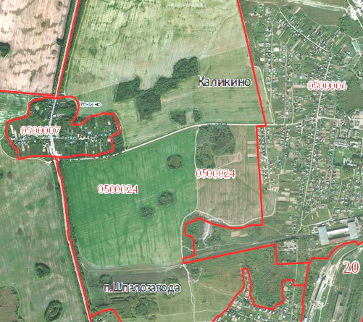

Приложение 2
к постановлению администрации
городского округа г. Бор
от 19.07.2018 № 4166

СХЕМА
расположения элементов улично-дорожной сети
микрорайона Белый Аист д. Каликино

